TRƯỜNG ĐẠI HỌC LÂM NGHIỆP
KHOA CƠ ĐIỆN – CÔNG TRÌNH
----------


BÁO CÁO CHUYÊN ĐỀ
HỌC PHẦN: LẬP TRÌNH MẠNG
Đề tài:
GAME CỜ CARO

Giảng viên hướng dẫn: | Mai Hà An
Sinh viên thực hiện: | Trần Hữu Thụ | MSV: 23680367
 | Bùi Mạnh Tuấn | MSV: 23680612
 | Nguyễn Tiến Thành | MSV: 23680517
Lớp: K68A – Hệ Thống Thông Tin

Hà Nội, tháng 4 năm 2026

MỤC LỤC
CHƯƠNG 1. GIỚI THIỆU ĐỀ TÀI 1
1.1. Lý do chọn đề tài 1
1.2. Mục tiêu đề tài 1
1.3. Phạm vi đề tài 2
CHƯƠNG 2: CƠ SỞ LÝ THUYẾT VÀ CÔNG NGHỆ SỬ DỤNG 2
2.1. Tổng quan các công nghệ sử dụng 2
2.2. Kiến trúc Client-Server 2
2.3. Hệ thống xếp hạng ELO 3
2.4. Thuật toán Minimax và Alpha-Beta Pruning 3
2.5. Cơ sở dữ liệu 3
CHƯƠNG 3: PHÂN TÍCH VÀ THIẾT KẾ HỆ THỐNG 4
3.1. Kiến trúc tổng thể hệ thống 4
3.2. Phân tích chức năng hệ thống 4
3.2.1. Danh sách chức năng 4
3.2.2. Use Case tổng quát 5
3.3. Thiết kế cơ sở dữ liệu 6
3.4. Thiết kế Socket.IO Events 8
3.4.1. Các sự kiện từ Client gửi lên Server 8
3.4.2. Các sự kiện từ Server gửi về Client 8
3.5. Thiết kế REST API 9
CHƯƠNG 4: CÀI ĐẶT VÀ TRIỂN KHAI 10
4.1. Cấu trúc thư mục dự án 10
4.2. Triển khai logic game (Room.js) 11
4.3. Triển khai chế độ chơi với máy (Bot) 12
4.4. Triển khai hệ thống ELO 12
4.5. Triển khai và xác thực người dùng 12
4.6. Cấu hình và triển khai 13
CHƯƠNG 5: KẾT QUẢ VÀ ĐÁNH GIÁ 14
5.1. Kết quả demo giao diện 14
5.1.1. Giao diện trang chủ 14
5.1.2. Giao diện phòng chờ 15
5.1.3. Giao diện tạo phòng tùy chọn 16
5.1.4. Giao diện màn hình chơi game 17
5.1.5. Giao diện chơi với máy 18
5.1.6. Bảng xếp hạng và hệ thống bạn bè 19
5.2. Kiểm thử chức năng 19
5.3. Đánh giá kết quả 21
5.3.1. Những điểm đã đạt được 21
5.3.2. Hạn chế còn tồn tại 21
CHƯƠNG 6: KẾT LUẬN VÀ HƯỚNG PHÁT TRIỂN 21
6.1. Kết luận 21
6.2. Hướng phát triển 22
6.2.1. Tính năng kỹ thuật 22
6.2.2. Tính năng người dùng 22
6.2.3. Hạ tầng và triển khai 22

CHƯƠNG 1. GIỚI THIỆU ĐỀ TÀI

1.1. Lý do chọn đề tài
Trong bối cảnh công nghệ thông tin phát triển mạnh mẽ, các ứng dụng game trực tuyến ngày càng trở nên phổ biến và thu hút đông đảo người dùng. Cờ Caro là một trò chơi truyền thống của Việt Nam, đơn giản về luật chơi nhưng đòi hỏi tư duy chiến thuật, đã được nhiều thế hệ yêu thích.
Môn học Lập trình mạng cung cấp các kiến thức nền tảng về lập trình socket, giao thức truyền thông và xây dựng ứng dụng client-server. Đây là cơ hội lý tưởng để nhóm áp dụng các kiến thức đã học vào một dự án thực tế, cụ thể là xây dựng ứng dụng game Cờ Caro trực tuyến có tên CoCaro.
Dự án CoCaro tích hợp đầy đủ các tính năng của một ứng dụng mạng hoàn chỉnh: xác thực người dùng, giao tiếp thời gian thực, hệ thống xếp hạng ELO, tính năng kết bạn và trí tuệ nhân tạo để chơi với máy.

1.2. Mục tiêu đề tài
Đề tài hướng đến các mục tiêu cụ thể sau:
- Xây dựng hệ thống game Cờ Caro trực tuyến cho phép nhiều người chơi đồng thời qua mạng.
- Áp dụng giao thức WebSocket (Socket.IO) để truyền tải dữ liệu game theo thời gian thực.
- Triển khai hệ thống xác thực người dùng an toàn với JWT và xác thực email.
- Xây dựng hệ thống xếp hạng ELO chuẩn quốc tế để đánh giá năng lực người chơi.
- Phát triển Bot AI với nhiều cấp độ khó sử dụng thuật toán Minimax có Alpha-Beta Pruning.
- Xây dựng hệ thống kết bạn và thông báo thời gian thực.
- Thiết kế giao diện người dùng thân thiện, hỗ trợ chế độ sáng/tối

1.3. Phạm vi đề tài
Đề tài tập trung vào các phạm vi sau:
- Phát triển ứng dụng web chạy trên trình duyệt.
- Hỗ trợ luật chơi Cờ Caro tiêu chuẩn với các tùy chọn tùy chỉnh (kích thước bàn, số ô thắng, hướng thắng).
- Hệ thống xếp hạng áp dụng cho các ván đấu giữa người chơi đã đăng ký tài khoản.
- Bot AI hoạt động phía client (client-side), không sử dụng server riêng cho AI.

CHƯƠNG 2: CƠ SỞ LÝ THUYẾT VÀ CÔNG NGHỆ SỬ DỤNG

2.1. Tổng quan các công nghệ sử dụng
Dự án CoCaro được xây dựng dựa trên nền tảng công nghệ JavaScript toàn stack (Full-stack JavaScript), sử dụng các thư viện và công cụ hiện đại:
Công nghệ | Mục đích sử dụng
Node.js | Môi trường chạy JavaScript phía server
Express.js | Framework xây dựng REST API
Socket.IO | Giao tiếp thời gian thực (WebSocket)
Prisma ORM | Tương tác với cơ sở dữ liệu MySQL
MySQL | Hệ quản trị cơ sở dữ liệu quan hệ
JSON Web Token | Xác thực và phân quyền người dùng
bcrypt | Mã hóa mật khẩu
Nodemailer | Gửi email xác thực
HTML/CSS/JS | Giao diện người dùng phía client

2.2. Kiến trúc Client-Server
Cờ Caro áp dụng mô hình kiến trúc Client-Server truyền thống được mở rộng với giao tiếp thời gian thực:
- Server (Node.js + Express): Xử lý logic game, quản lý phòng, tính toán ELO, tương tác CSDL.
- Client (HTML/CSS/JS): Hiển thị giao diện, nhận và gửi sự kiện Socket.IO, xử lý Bot AI.
- Database (MySQL + Prisma): Lưu trữ thông tin người dùng, thống kê, quan hệ bạn bè.
- Email Server (Gmail SMTP): Gửi mã xác thực đăng ký và đặt lại mật khẩu.

2.3. Hệ thống xếp hạng ELO
Hệ thống ELO được phát triển bởi Arpad Elo, ban đầu dùng trong cờ vua, nay được ứng dụng rộng rãi trong các game cạnh tranh. Công thức tính ELO:
E(A) = 1 / (1 + 10^((R_B - R_A)/400))
ΔR_A = K × (S_A - E(A))

Trong đó: R_A, R_B là ELO hiện tại của hai người chơi; E(A) là xác suất thắng dự đoán; S_A là kết quả thực tế (1=thắng, 0.5=hòa, 0=thua); K là hệ số dao động (32 cho người mới ELO < 1200, 24 cho ELO < 2000, 16 cho người chơi cao cấp).

2.4. Thuật toán Minimax và Alpha-Beta Pruning
Bot AI trong CoCaro sử dụng thuật toán Minimax — một thuật toán tìm kiếm cây game phổ biến trong AI cho các trò chơi hai người. Thuật toán này:
- Xây dựng cây trạng thái game đến độ sâu D.
- Node MAX: chọn nước đi tốt nhất cho bot (tối đa hóa điểm số).
- Node MIN: giả định đối thủ đánh tối ưu (tối thiểu hóa điểm số của bot).
Alpha-Beta Pruning là kỹ thuật cắt tỉa giúp giảm số lượng node cần duyệt, cho phép tăng độ sâu tìm kiếm mà không tăng thời gian tính toán. CoCaro triển khai Minimax với độ sâu tối đa 4 cho chế độ Chuyên gia.

2.5. Cơ sở dữ liệu
MySQL được chọn làm hệ quản trị CSDL do tính ổn định, hiệu năng cao và phù hợp với quy mô của dự án.

CHƯƠNG 3: PHÂN TÍCH VÀ THIẾT KẾ HỆ THỐNG

3.1. Kiến trúc tổng thể hệ thống
Hệ thống cờ Caro được thiết kế theo kiến trúc phân lớp (Layered Architecture), gồm 3 lớp chính:
- Presentation Layer (Client): Giao diện web HTML/CSS/JavaScript thuần, chạy trên trình duyệt của người dùng.
- Application Layer (Server): Node.js + Express xử lý business logic, Socket.IO quản lý kết nối thời gian thực.
- Data Layer (Database): MySQL thông tin Prisma ORM lưu trữ dữ liệu người dùng và thống kê.

3.2. Phân tích chức năng hệ thống

3.2.1. Danh sách chức năng
Hệ thống cờ caro cung cấp các nhóm chức năng chính sau:
STT | Nhóm chức năng | Chi tiết
1 | Quản lý tài khoản | Đăng ký, xác nhận email, đăng nhập, đặt lại mật khẩu, đăng xuất
2 | Quản lý phòng game | Tạo phòng, tùy chỉnh luật, tìm phòng, vào phòng, thoát phòng
3 | Chơi game trực tuyến | Đi quân, kiểm tra thắng/thua/hòa, đồng hồ đếm giờ, đầu hàng, chat
4 | Chơi với máy (Bot) | 5 cấp độ khó, gợi ý nước đi, tính giờ, chơi lại
5 | Hệ thống ELO | Tính điểm ELO sau mỗi ván đấu, cập nhật bảng xếp hạng, hiển thị delta ELO
6 | Bảng xếp hạng | Top 20 người chơi theo ELO, làm mới thời gian thực
7 | Hệ thống bạn bè | Tìm kiếm theo ID, gửi/chấp nhập/từ chối lời mời, xóa bạn
8 | Thông báo realtime | Thông báo lời mời kết bạn, chấp nhận kết bạn
9 | Reconnext | Tự động kết nối lại nếu mất mạng trong ván đấu
10 | Giao diện | Điều chỉnh sáng/tối, đếm ngược trước ván đấu

3.2.2. Use Case tổng quát
Hệ thống có 2 loại tác nhân chính:
- Khách (Guest): Người dùng chưa đăng nhập, có thể tạo/vào phòng, chơi game, xem bảng xếp hạng nhưng không tính ELO.
- Người dùng đã đăng nhập (Authenticated User): Đầy đủ quyền, bao gồm tính ELO, hệ thống bạn bè, thống kê cá nhân.
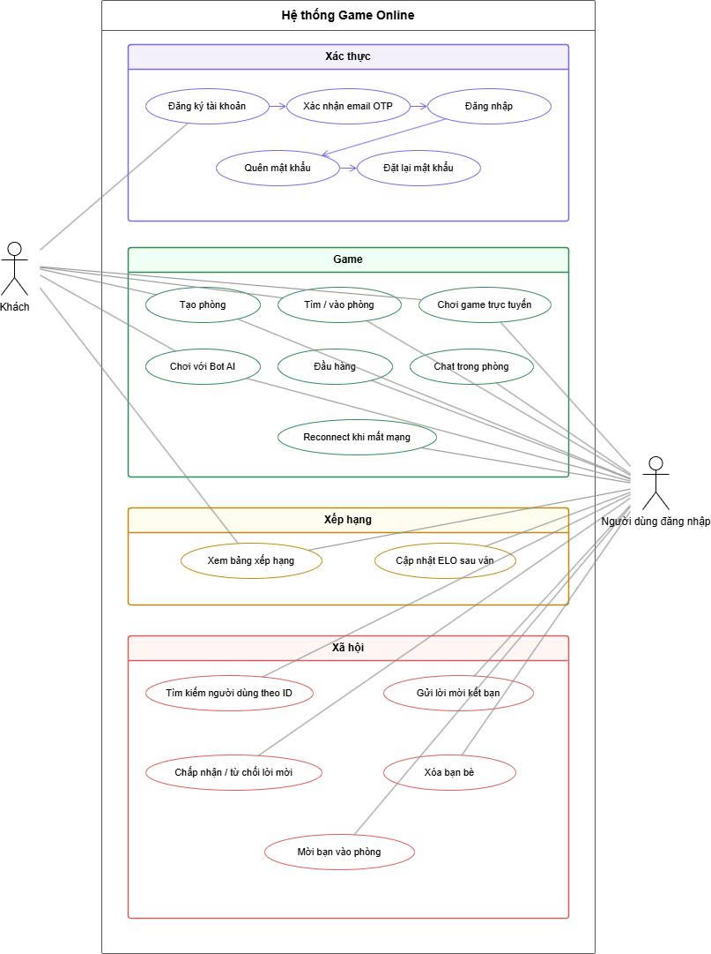
Hình: Sơ đồ Use Case tổng quát

3.3. Thiết kế cơ sở dữ liệu
Cơ sở dữ liệu gồm 3 bảng chính:
Bảng User – Lưu thông tin tài khoản người dùng:
Thuộc tính | Kiểu dữ liệu | Mô tả
id | INT (PK) | Khóa chính, tự tăng
username | VARCHAR(50) | Tên người dùng, duy nhất
email | VARCHAR(100) | Email, duy nhất
passwordHash | VARCHAR(255) | Mật khẩu đã mã hóa bcypt
isVerified | BOOLEAN | Trạng thái xác thực email
verifyToken | VARCHAR(10) | Mã OTP xác thực email (6 số)
verifyExpires | DATETIME | Thời hạn mã xác thực email
resetToken | VARCHAR(10) | Mã OTP đặt lại mật khẩu
resetExpires | DATETIME | Thời hạn mã đặt lại mật khẩu
createAt | DATETIME | Thời điểm tạo tài khoản

Bảng UserStats – Lưu thống kê thi đấu:
Thuộc tính | Kiểu dữ liệu | Mô tả
userId | INT (PK, FK) | Khóa chính, khóa ngoại tham chiếu User.id
wins | INT | Số ván thắng (mặc định 0)
losses | INT | Số ván thua (mặc định 0)
draws | INT | Số ván hòa (mặc định 0)
elo | INT | Điểm ELO hiện tại (mặc định 1000)

Bảng Friendship – Lưu quan hệ bạn bè:
Thuộc tính | Kiểu dữ liệu | Mô tả
id | INT (PK) | Khóa chính, tự tăng
senderId | INT (FK) | ID người gửi lời mời
receiverId | INT (FK) | ID người nhận lời mời
Status | VARCHAR | Trạng thái: pending/accepted/declined
createdAt | DATETIME | Thời điểm gửi lời mời
updatedAt | DATETIME | Thời điểm cập nhật trạng thái

3.4. Thiết kế Socket.IO Events

3.4.1. Các sự kiện từ Client gửi lên Server
Các sự kiện | Mô tả
init | Khởi tạo kết nối, gửi playerId
createRoom | Tạo phòng mới với các tùy chọn luật chơi
joinRoom | Vào phòng theo roomId
playerReady | Đánh dấu sẵn sàng chơi
cancelReady | Hủy trạng thái sẵn sàng
hostStart | Chủ phòng bắt đầu ván đầu (khi tất cả sẵn sàng)
makeMove | Đi quân tại vi trí chỉ định
surrender | Đầu hàng
chatMsg | Gửi tin nhắn chat
gameOverHandled | Thông báo client đã nhận game over, kích hoạt cập nhật ELO
reconnectToRoom | Kết nối lại vào phòng sau khi mất mạng
changeIcon | Đổi biểu tượng
changeColor | Đỏi màu biểu tượng
kickPlayer | Chủ phòng kich người chơi khỏi phòng
getRoomList | Lấy danh sách phòng đang chờ

3.4.2. Các sự kiện từ Server gửi về Client
Các sự kiện | Mô tả
roomCreated | Xác nhận tạo phòng thành công, trả về thông tin phòng
joined | Xác nhận vào phòng thành công
joinFailed | Vào phòng thất bại kèm lý do
playerJoined | Cập nhật danh sách người chơi khi có người vào/đổi icon
playerReadyUpdate | Cập nhật trạng thái sẵn sàng của các người chơi
Countdown | Đếm ngược trước khi bắt đầu
gameStart | Ván đấu bắt đầu, kèm lượt đầu tiên và thời gian
moveMade | Thông báo nước đi hợp lệ, cập nhật bàn cờ
timerUpdate | Cập nhật thời gian còn lại của lượt hiện tại
turnSkipped | Thông báo bỏ lượt do hết giờ
gameOver | Ván đấu kết thúc (thắng/thua/hòa/đầu hàng/disconnect)
eloUpdate | Thông báo thay đổi điểm ELO sau ván đấu
reconnectSuccess | Kết nối lại thành công, trả về trạng thái game hiện tại
reconnectFailed | Kết nối lại thất bại
roomListUpdate | Cập nhật danh sách phòng đang chờ
Kicked | Thông báo bị kick khỏi phòng
friendRequest | Nhận lời mời kết bạn realtime
FriendAccepted | Lời mời kết bạn được chấp nhận
roomInvite | Nhận ID vào phòng từ bạn bè

3.5. Thiết kế REST API
Method | Endpoint | Auth | Mô tả
POST | /auth/register | Không | Đăng ký tài khoản mới
POST | /auth/verify | Không | Xác nhận email bằng OTP
POST | /auth/resend-verify | Không | Gửi lại mã xác thực email
POST | /auth/login | Không | Đăng nhập, nhận JWT token
POST | /auth/forgot-password | Không | Yêu cầu đặt lại mật khẩu
POST | /auth/reset-password | Không | Đặt lại mật khẩu bằng OTP
POST | /auth/resend-forgot | Không | Gửi lại mã đặt lại mật khẩu
GET | /auth/me/stats | JWT | Lấy thống kê cá nhân
GET | /leaderboard | Không | Lấy top 20 bảng xếp hạng ELO
GET | /friends/search?id= | JWT | Tìm người dùng theo ID
POST | /friends/request | JWT | Gửi lời mời kết bạn
POST | /friends/accept | JWT | Chấp nhận lời mời kết bạn
POST | /friends/decline | JWT | Từ chối/hủy lời mời
POST | /friends/remove | JWT | Xóa bạn bè
GET | /friends/list | JWT | Lấy danh sách bạn bè
GET | /friends/pending | JWT | Lây lời mời đang chờ xử lý
POST | /friends/invite-room | JWT | Mời bạn bè vào phòng

CHƯƠNG 4: CÀI ĐẶT VÀ TRIỂN KHAI

4.1. Cấu trúc thư mục dự án
Dự án được tổ chức theo cấu trúc phân tách rõ ràng giữa Server và Client:
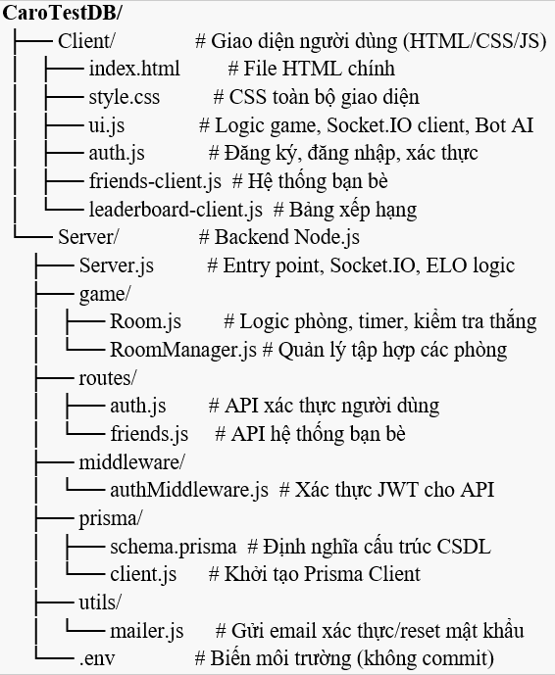

4.2. Triển khai logic game (Room.js)
Class Room chịu trách nhiệm quản lý toàn bộ trạng thái của một phòng game, bao gồm:
- Quản lý danh sách người chơi và trạng thái sẵn sàng.
- Điều khiển lượt đi và timer đếm ngược cho mỗi lượt.
- Kiểm tra điều kiện thắng theo 4 hướng: ngang, dọc và 2 đường chéo.
- Xử lý disconnect và reconnect vs timeout 10 giây.
- Đếm ngược 5 giây trước khi bắt đầu ván (countdown).
Thuật toán kiểm tra thắng hoạt động theo nguyên tắc: từ ô vừa đi, mở rộng theo cả hai chiều của mỗi hướng được phép, đếm số ô liên tiếp cùng ký hiệu. Nếu tổng số ô ≥ winCount, người chơi thắng.

4.3. Triển khai chế độ chơi với máy (Bot)
Chế độ chơi với máy được triển khai hoàn toàn phía Client (browser), gồm 5 cấp độ:
Cấp độ | Thuật toán | Mô tả
Dễ | Random | Đánh ngẫu nhiên vào ô trống
Bình thường | Greedy | Ưu tiên thắng ngay, sau đó chặn đối thủ thắng, còn lại random vùng lân cận
Trung bình | Heuristic | Đánh giá điểm số từng ô dựa trên chuỗi quân, chọn ô tốt nhất
Khó | Minimax depth 3 | Suy nghĩ trước 3 nước, khó đoán và phản công nhanh
Chuyên gia | Minimax depth 4 | Suy nghĩ trước 4 nước, gần như không mắc sai lầm
Ngoài ra, chế độ chơi với máy còn tích hợp tính năng gợi ý nước đi (Hint) cho người chơi: hệ thống phân tích tối đa 3 nước đi tốt nhất và hiển thị trực quan trên bàn cờ, kết hợp với phát hiện mối đe dọa (threat detection) và phát hiện đòn kép (fork detection).

4.4. Triển khai hệ thống ELO
Hệ thống ELO được tính toán phía Server sau mỗi ván đấu kết thúc, xử lý đầy đủ 4 kịch bản:
- Thắng/thua thông thường: Tính ELO chuẩn cho cả 2 người.
- Hòa: Cả 2 nhận delta ELO với score=0.5.
- Đầu hàng: Tương tự thua, người đầu hàng mất điểm.
- Disconnect: Tương tư thua, người thoát mất điểm.
Để tránh race condition khi nhiều client gửi gameOverHandled cùng lúc, server set flag statsUpdated=true ngay lập tức (đồng bộ) trước khi thực hiện các truy vấn database bất đồng bộ.

4.5. Triển khai và xác thực người dùng
Luồng xác thực người dùng trong cờ caro:
- Đăng ký: Server tạo tài khoản với isVerified=false, sinh mã OTP 6 số, gửi email qua Nodemailer (Gmail SMTP). Mã có hiệu lực 15 phút.
- Xác thực email: Người dùng nhập OTP, server kiểm tra mã và thời hạn, cập nhật isVerified=true.
- Đăng nhập: Server xác thực email/password bằng bcrypt.compare(), kiểm tra isVerified, tạo JWT token (lưu userId và username).
- Sử dụng token: Client gửi JWT trong header Authorization: Bearer <token> cho các API cần xác thực. Socket.IO nhận token trong handshake.auth.
- Đặt lại mật khẩu: Gửi OTP qua email, xác thực OTP, hash mật khẩu mới bằng bcrypt.

4.6. Cấu hình và triển khai
Để chạy dự án, cần cấu hình file.env trong thư mục Server:
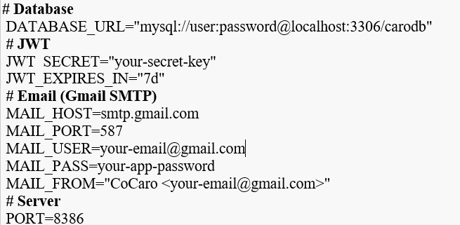
Các bước chạy dự án:
Bước 1: cd Server && npm install.
Bước 2: npx prismamigrate dev – Tạo/cập nhật cấu trúc CSDL.
Bước 3: node Server.js – Khởi động server.
Bước 4: Mở trình duyệt và truy cập: http://localhost:8386.

CHƯƠNG 5: KẾT QUẢ VÀ ĐÁNH GIÁ

5.1. Kết quả demo giao diện

5.1.1. Giao diện trang chủ
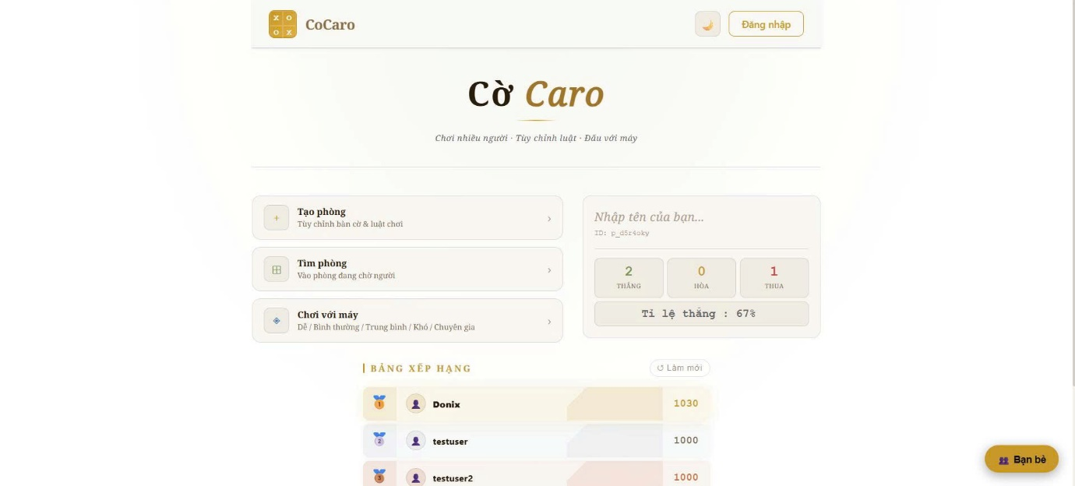
Hình: Giao diện trang chủ Light mode
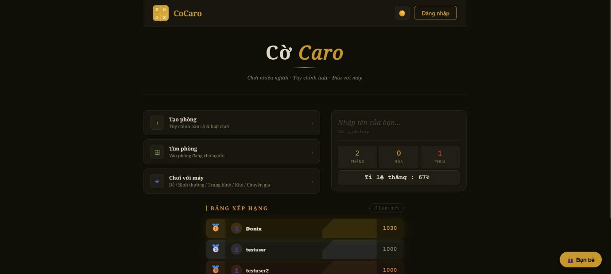
Hình: Giao diện trang chủ Dark mode
Trang chủ hiển thị 3 chức năng chính: tạo phòng, tìm phòng, chơi với máy, thông tin người chơi với thống kê thắng/hòa/thua, bảng xếp hạng và nút mở panel bạn bè. Hỗ trợ chuyển đổi Dark/Light mode.

5.1.2. Giao diện phòng chờ
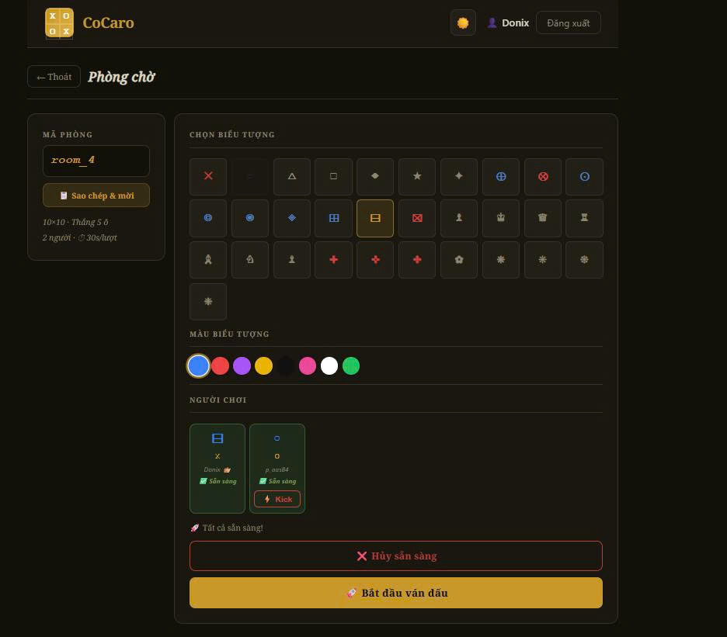
Hình: Giao diện phòng chờ
Lobby hiển thị mã phòng để chia sẻ, danh sách người chơi với biểu tượng và màu sắc đã chọn, trạng thái sẵn sằng và nút bắt đầu (chỉ hiện cho host khi tất cả sẵn sàng).

5.1.3. Giao diện tạo phòng tùy chọn
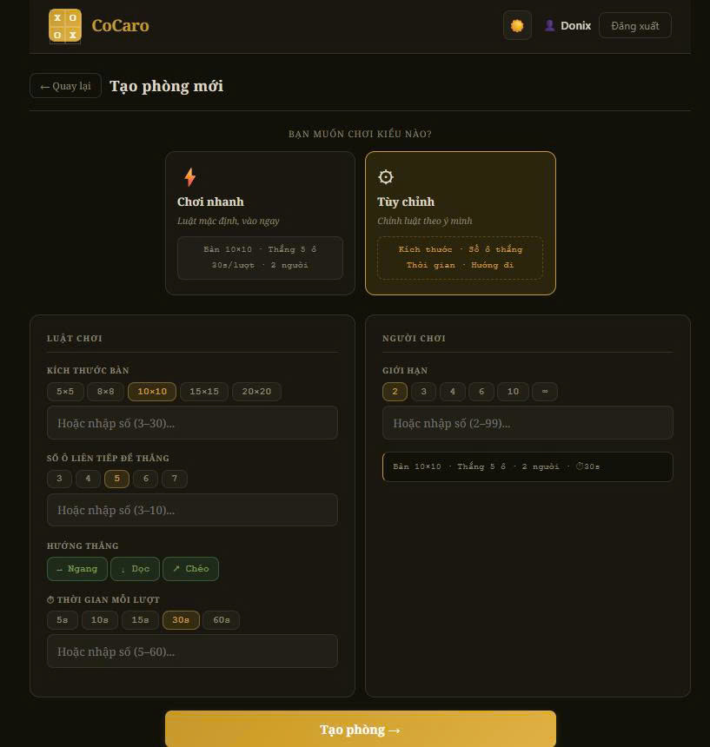
Hình: Giao diện tạo phòng tùy chọn
Giao diện tùy chọn bao gồm: tùy chỉnh kích thước bàn cờ (5x5, 8x8, 10x10, ... , 30x30), số ô liên tiếp để thắng (3-7), hướng thắng (ngang, dọc, chéo), thời gian mỗi lượt đi (5s-60s), số người chơi.

5.1.4. Giao diện màn hình chơi game
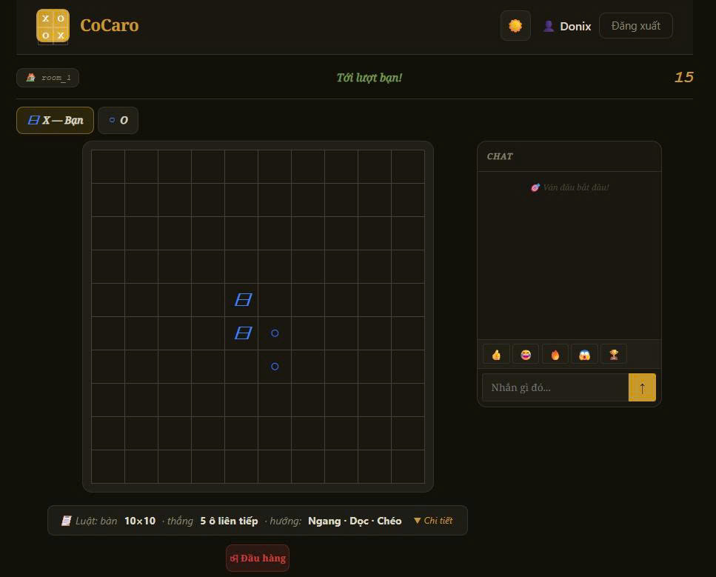
Hình: Giao diện màn hình chơi game
Màn hình chơi game bao gồm: bàn cờ tương tác, thanh thông tin lượt đi và đồng hồ đếm ngược, khung chat, thanh luật chơi (có thể thu gọn), icon người chơi và nút đầu hàng.

5.1.5. Giao diện chơi với máy
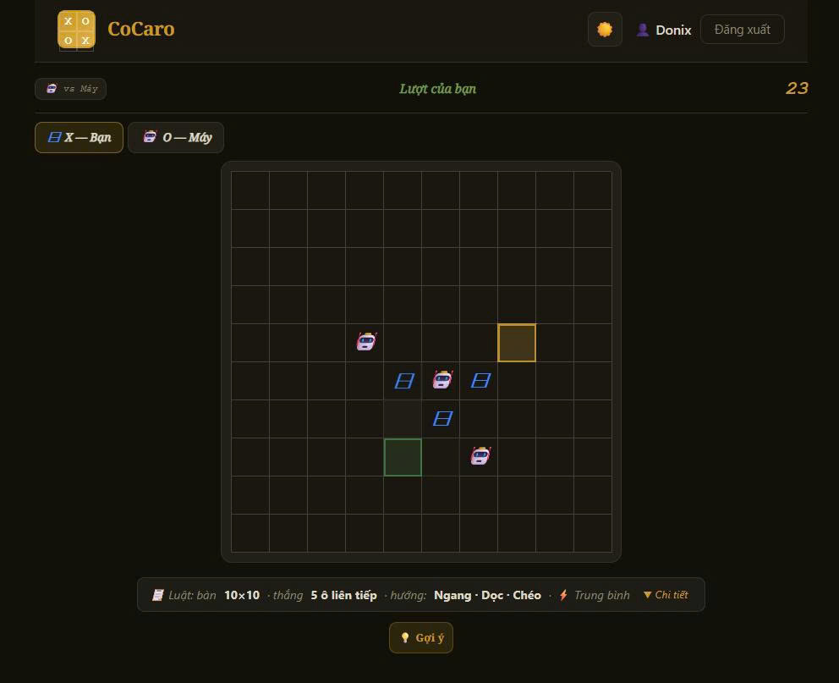
Hình: Giao diện chơi với máy và tính năng gợi ý nước đi

5.1.6. Bảng xếp hạng và hệ thống bạn bè
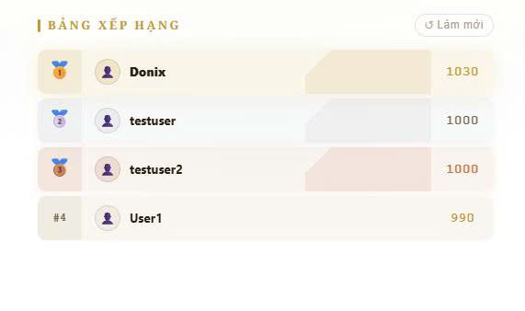
Hình: Bảng xếp hạng ELO

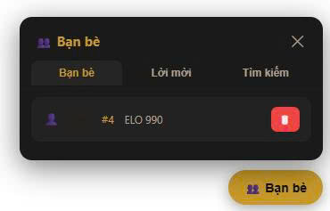
Hình: Panel hệ thống bạn bè

5.2. Kiểm thử chức năng
STT | Chức năng kiểm thử | Kết quả mong đợi | Kết quả
1 | Đăng ký với email hợp lệ | Gửi email OTP, tài khoản isVerified=false | ✅ Pass
2 | Xác nhận OTP đúng | isVerified=true, có thể đăng nhập | ✅ Pass
3 | Xác nhận OTP sai/hết hạn | Trả về lỗi phù hợp | ✅ Pass
4 | Đăng nhập thành công | Nhận JWT token, cập nhật header | ✅ Pass
5 | Đăng nhập sai mật khẩu | Trả về lỗi không tiết lộ field sai | ✅ Pass
6 | Tạo phòng – chế độ nhanh | Phòng được tạo, luật mặc định | ✅ Pass
7 | Tạo phòng – tùy chỉnh | Phòng với luật theo tùy chọn | ✅ Pass
8 | Vào phòng đã đầy | Thông báo ‘Phòng đã đầy’ | ✅ Pass
9 | Đi quân hợp lệ | Bàn cờ cập nhật cho tất cả người chơi | ✅ Pass
10 | Đi quân không đúng lượt | Server từ chối, không cập nhật | ✅ Pass
11 | Kiểm tra thắng – 5 ô ngang | Hiển thị ô thắng, kết thúc ván | ✅ Pass
12 | Kiểm tra thắng – chéo | Hiển thị ô thắng, kết thúc ván | ✅ Pass
13 | Hòa (hết ô) | Kết thúc ván với kết quả hòa | ✅ Pass
14 | Hết giờ - bỏ lượt | Thông báo hết giờ, ván đấu kết thúc | ✅ Pass
15 | Đầu hàng | Đối thủ thắng, cập nhật ELO | ✅ Pass
16 | Disconnect trong ván | Người còn lại thắng sau 10s | ✅ Pass
17 | Reconnect trong 10s | Phục hồi trạng thái game | ✅ Pass
18 | Tính ELO sau ván thắng | Điểm ELO cập nhật đúng công thức | ✅ Pass
19 | Gửi lời mời kết bạn | Người nhận thấy thông báo | ✅ Pass
20 | Bot AI – Chuyên gia | Bot đánh mạnh, khó thắng | ✅ Pass

5.3. Đánh giá kết quả

5.3.1. Những điểm đã đạt được
- Xây dựng thành công hệ thống game cờ caro trực tuyến đa người chơi với giao tiếp thời gian thực qua Socket.IO.
- Hệ thống xác thực đầy đủ: đăng ký, xác nhận email OTP, đăng nhập JWT, đặt lại mật khẩu.
- Hệ thống ELO tính toán chính xác theo công thức chuẩn, xử lý đủ 4 kịch bản kết thúc ván.
- Bot AI với thuật toán Minimax depth4 + Alpha-Beta Prunning hoạt động hiệu quả trong thời gian thực tế.
- Giao diện người dùng thân thiện, hỗ trợ Dark/Light mode.
- Xử lý tốt các tình huống ngoại lệ: disconnect, reconnect, kick, đầu hàng.
- Tính năng gợi ý nước đi (Hint) tích hợp phân tích đe dọa và đòn kép.

5.3.2. Hạn chế còn tồn tại
- Chưa triển khai OAuth Google/Facebook
- Chưa có tính năng xem lại ván đấu (game replay).
- Chưa có chat riêng tư giữa bạn bè ngoài phòng game.

CHƯƠNG 6: KẾT LUẬN VÀ HƯỚNG PHÁT TRIỂN

6.1. Kết luận
Sau quá trình nghiên cứu và phát triển, nhóm đã hoàn thành đề tài xây dựng ứng dụng game Cờ Caro trực tuyến với đầy đủ các chức năng đề ra. Dự án đã áp dụng thành công các kiến thức từ môn Lập trình mạng vào một ứng dụng thực tế hoàn chỉnh.
Cờ Caro không chỉ đơn thuần là một game mà còn là một hệ thống web đầy đủ với: xác thực người dùng an toàn (JWT + OTP email), giao tiếp thời gian thực (Socket.IO), cơ sở dữ liệu quan hệ (MySQL + Prisma), hệ thống xếp hạng chuẩn quốc tế (ELO), Bot AI (Minimax Alpha-Beta) và hệ thống xã hội (kết bạn, thông báo realtime).
Qua dự án này, nhóm đã củng cố và mở rộng kiến thức về: lập trình mạng với WebSocket, kiến trúc client-server, RESTful API, bảo mật ứng dụng web, tối ưu thuật toán AI và thiết kế giao diện người dùng.

6.2. Hướng phát triển
Trong tương lai, dự án có thể được mở rộng theo các hướng sau:

6.2.1. Tính năng kỹ thuật
- Hoàn thiện Oauth Google/Facebook để người dùng đăng nhập nhanh.
- Thêm rate limiting và CAPTCHA để bảo vệ API khỏi tấn công brute force.
- Chuyển Bot AI sang Web Worker để không block UI thread trên bàn cờ lớn.
- Triển khai JWT refresh token để cải thiện bảo mật.
- Thêm chức năng xem lại ván đấu (game replay) với lưu lịch sử nước đi.

6.2.2. Tính năng người dùng
- Hệ thống chat riêng tư giữa bạn bè ngoài phòng game.
- Hệ thống Season/League với giải đấu theo mùa.
- Phòng có mật khẩu (private room).
- Chế độ xem ván đấu của người khác (spectator mode).
- Thống kê chi tiết lịch sử các ván đấu.
- Tính năng thách đấu trực tiếp với bạn bè.

6.2.3. Hạ tầng và triển khai
- Đóng gói ứng dụng bằng Docker để dễ dàng triển khai.
- Deploy lên cloud (AWS/GCP/Heroku) để game có thể chơi qua internet thực tế.
- Thêm caching với Redis để tối ưu hiệu năng bảng xếp hạng.
- Monitoring và logging với các công cụ như PM2, Winston

